大模型和AI的应用：基于BERT的聊天机器人、生物信息安全与GUI设计项目

用
户
手
册

2024年12月编制
目 录
第1章 引言 1
1.1 编写目的 1
第2章 项目应用部署 2
2.1 项目配置 2
2.1.1 项目环境的配置 2
2.1.2 项目的安装 2
2.1.3 项目包的配置 2
第3章 项目的使用 4
3.1 项目的访问、注册与登录 4
3.2基本操作 5
3.2.1与聊天机器人对话 5
3.2.2文档分析 6

- 引言
  - 编写目的
为了让基于BERT的聊天机器人的最终用户对系统有更加完整的了解，现将系统所需要的运行环境、部署情况及安全性设置做一个详细说明。
该文档主要面向这套软件的管理者和维护者。本文详细的描述了软件安装的硬件环境、软件环境和安装部署情况。用户可以根据这些信息对系统进行必要的操作，保证系统安全、稳定、高效的运行。
- 项目应用部署
  - 项目配置
    - 项目环境的配置
由于用的是pycharm进行编译，所以我们推荐使用PyCharm Community Edition 2024.2.3进行运行，并下载安装好python 3.1.2。pycharm安装的网址：Download PyCharm: The Python IDE for data science and web development by JetBrains，python安装的网址：Download Python | Python.org，复制到浏览器中打开找到对应版本的下载链接点击下载即可。
    - 项目的安装
接收到压缩文件后，对压缩包进行解压下载到本地即可。
    - 项目包的配置
在上述运行环境搭建完成后，就可以开始项目包的配置。打开项目（具体方法参考第3章的项目的访问），安装项目依赖：在虚拟环境中，使用pip安装setup.py中列出的依赖： pip install -r requirements.txt安装项目：打开cmd，达到安装目录后，输入python setup.py install，如图一所示，按下回车键便可开始包的配置，如图2所示。
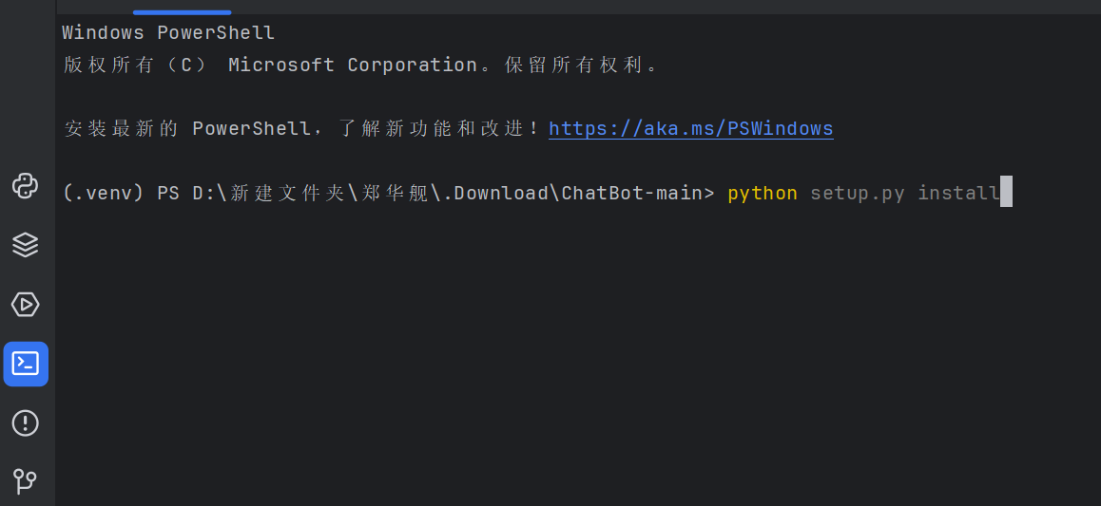
图1 安装输入示例图
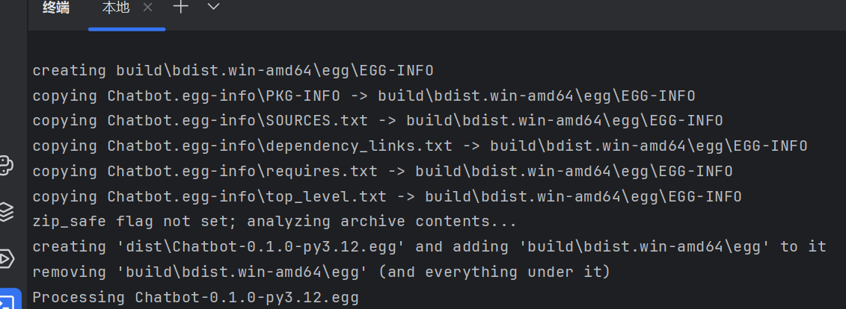
图2安装过程示例图

- 项目的使用
  - 项目的访问、注册与登录
完成下载安装和环境配置后，找到ChatBot-main文件夹右键后点击Open Folder as Pycharm Community Edition Project，即可打开项目，如图3。
图3 访问示意图
点击右上方的运行按钮即可开始运行项目，第一次进入项目后会弹出如图4所示的注册界面，输入ID后会弹出一个录入人脸信息的界面，将要录入的人脸放在摄像头前，看到Camera窗口中出现人脸即可进行识别和记录，这样就完成了注册过程。
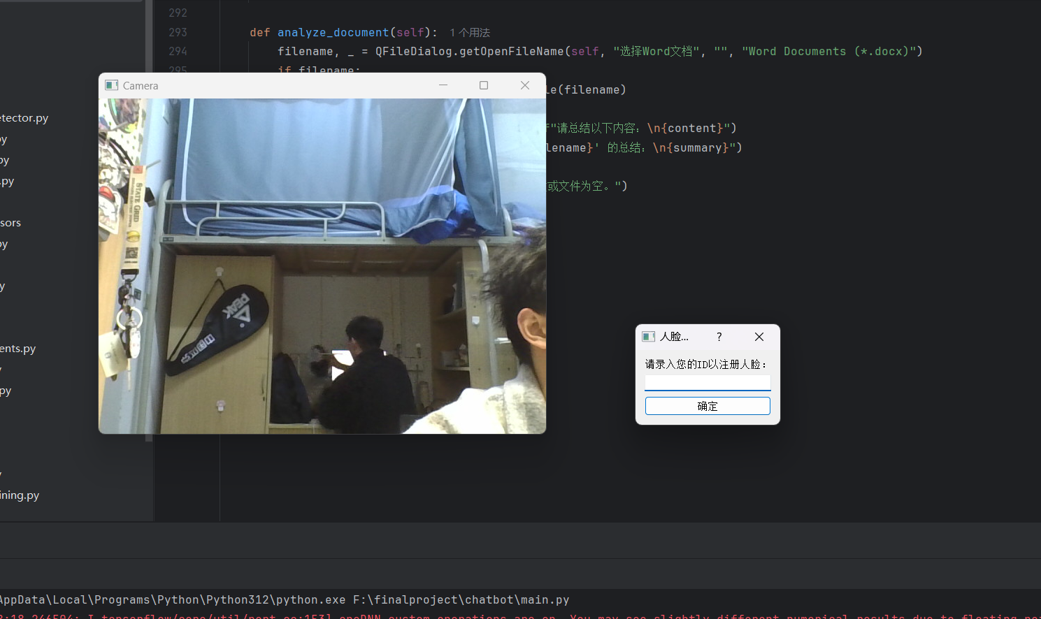
图4注册示意图
完成第一次的注册之后在进入项目，后台会自动对人脸进行识别，如图5所示，成功后如图6所示。
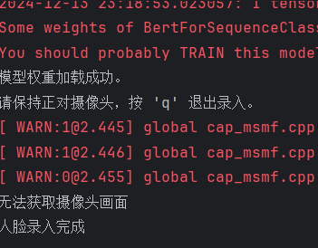
图5 登录示例图
图6登录示例图

3.2基本操作

3.2.1与聊天机器人对话
在输入栏输入正常对话内容后，点击发送，可以在对话框中看到AI的回复，以及输入框下方看到情绪分析结果，如图7，如果输入脏话则会被提示不能输入脏话，如图10所示。
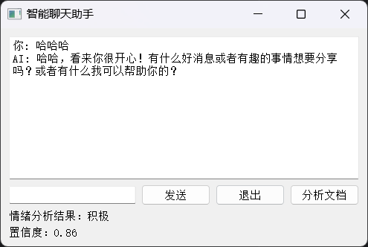
图7正常聊天示例图
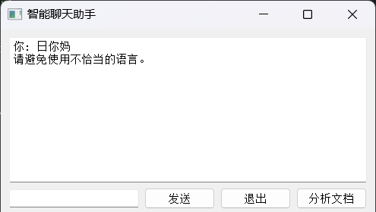
图10 脏话输入示例图

3.2.2文档分析
点击分析文档会弹出如图8的窗口，可以选择一个文档输入后就可以得到如图9的文档总结。

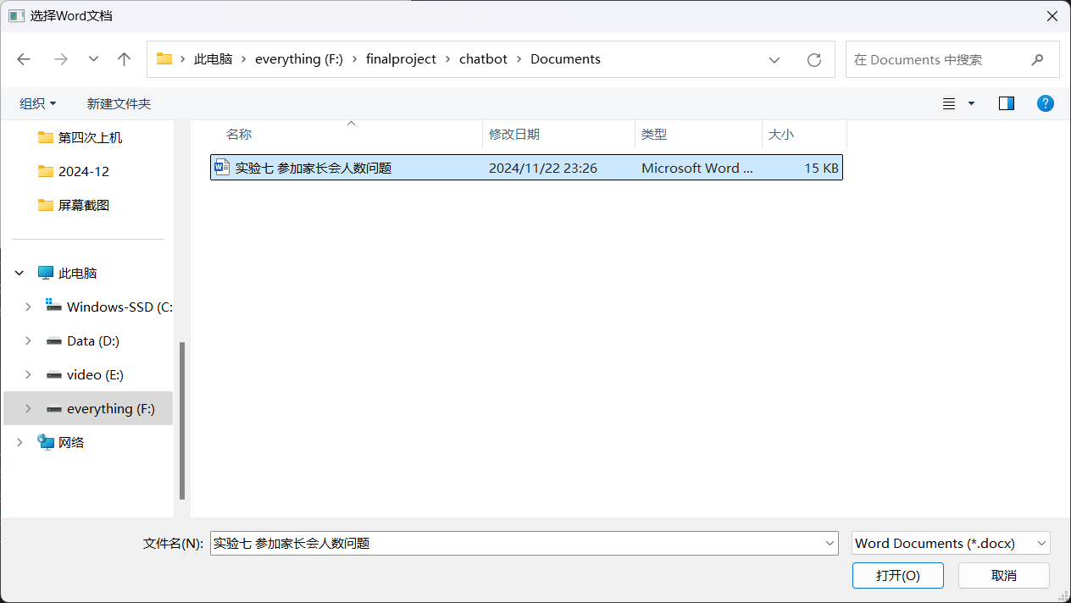
图8 文档分析示例图
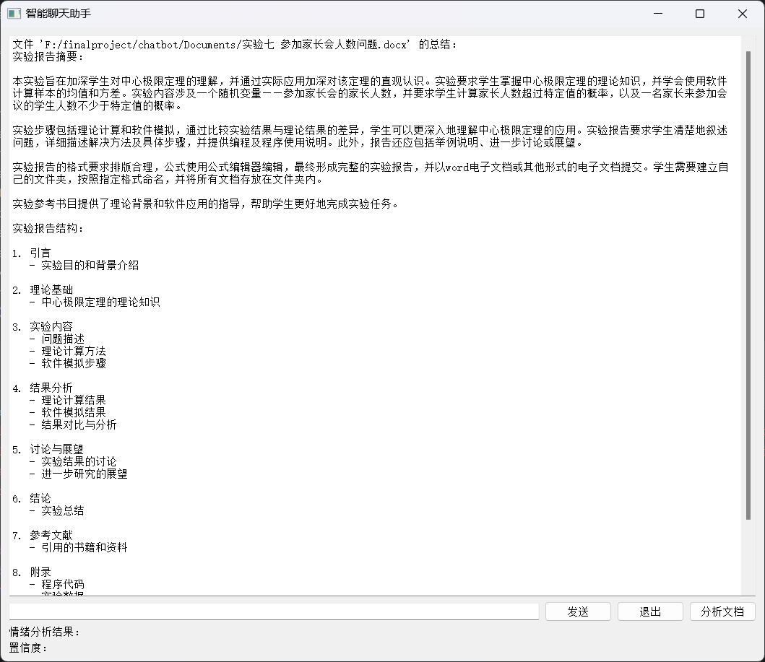
图9 文档分析示例图

